ПАМЯТКА НАСЕЛЕНИЮ ПО ПРОФИЛАКТИКЕ ЯЩУРА ЖИВОТНЫХ
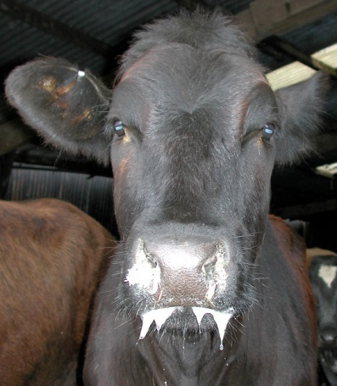
Ящур - вирусная, остро протекающая болезнь домашних и диких парнокопытных животных, характеризующаяся лихорадкой и афтозными поражениями слизистой оболочки ротовой полости, кожи вымени и конечностей. Чаще всего болеют крупный рогатый скот и свиньи, менее восприимчивы овцы, козы и дикие парнокопытные. Молодые животные более восприимчивы и переболевают тяжелее, чем взрослые. Заболеть ящуром могут и люди.
Возбудитель ящура — вирус, не устойчивый к высоким температурам, воздействий УФ лучей и обычных дезинфицирующих веществ.
ИСТОЧНИК БОЛЕЗНИ - больные животные, в том числе находящиеся в инкубационном (скрытом) периоде болезни. Выделяется вирус с содержимым афт, молоком, слюной, выдыхаемым воздухом, мочой и фекалиями. Животные, переболевшие ящуром, длительное время могут быть вирусоносителями и являться потенциальным источником инфекции.
Передача заболевания здоровым животным может осуществляться при контакте с больными ящуром животными, а также через загрязненные выделениями больных животных корма, воду, подстилку, предметы ухода, одежду и обувь людей, транспортные средства, на которых вирус ящура способен длительно сохраняться.
ВАЖНО!!! Основной путь инфицирования людей – через сырое молоко больных животных и продукты его переработки, реже через мясо. У лиц, непосредственно контактирующих с больными животными, возможна передача инфекции при доении, уходе, лечении, убое, а также через предметы, загрязненные их выделениями.
КЛИНИЧЕСКИЕ ПРИЗНАКИ ЯЩУРА. Между заражением и проявлением клинических признаков может пройти от 1 до 7 суток, реже - до 21. При остром течении болезни - у крупного рогатого скота отмечаются ухудшение аппетита, вялая жвачка, повышенное слюноотделение. Затем повышение температуры тела до 40,5- 41,5 С, угнетение, отказ от корма, прекращение жвачки. На 2-3 день на внутренней поверхности нижней и верхней губы, на беззубом крае нижней челюсти, на языке и слизистой оболочке щек появляются афты, у некоторых животных — в межкопытцевой щели и на вымени. Через 12-24 часа стенки афт разрываются, образуются эрозии, в это время температура тела понижается до нормальной, наступает обильное слюнотечение. У телят ящур протекает в безафтозной форме с явлениями острого гастроэнтерита. Смерть взрослых животных наступает через 5-14 суток, молодняка - через 1-2 суток.
У свиней отмечаются лихорадка, угнетение, ухудшение аппетита. На коже конечностей, в области межкопытцевой щели, венчика и мякишей появляются красные болезненные припухлости, затем афты, которые, разрываясь, образуют эрозии. Заболевание конечностей сопровождается хромотой, иногда спаданием копытец. Чаще афты появляются на пятачке, сосках и редко на слизистой ротовой полости. У взрослых свиней ящур длится 8-25 дней, у поросят-сосунов протекает в септической форме и в первые 2-3 дня болезнь вызывает гибель 60-80% животных.
МЕРЫ ПРОФИЛАКТИКИ. Соблюдать требования зоогигиенических норм и правил содержания животных. Проводить покупку, продажу, сдачу на убой, выгон на пастбище и другие перемещения животных, реализацию животноводческой продукции только с разрешения ветеринарной службы. Предоставлять животных ветеринарным специалистам для проведения клинического осмотра, вакцинации. Сообщать государственной ветеринарной службе по месту жительства о вновь приобретѐнных животных с проведением последующего их карантинирования в течение 30 дней для проведения ветеринарных исследований и вакцинаций. Немедленно сообщать обо всех случаях заболевания, вынужденного убоя и падежа животных в ветеринарные учреждения. Категорически запрещается самостоятельное захоронение павших животных. Обязательно приглашать ветеринарного специалиста для проведения предубойного осмотра животного и ветеринарно-санитарной экспертизы продуктов убоя. Категорически запрещается приобретать продукты животного происхождения в местах несанкционированной торговли, без наличия ветеринарных сопроводительных документов.
Контактный телефон ГБУ РО «Азовская межрайонная станция по борьбе с болезнями животных» (86342) 4-06-08

